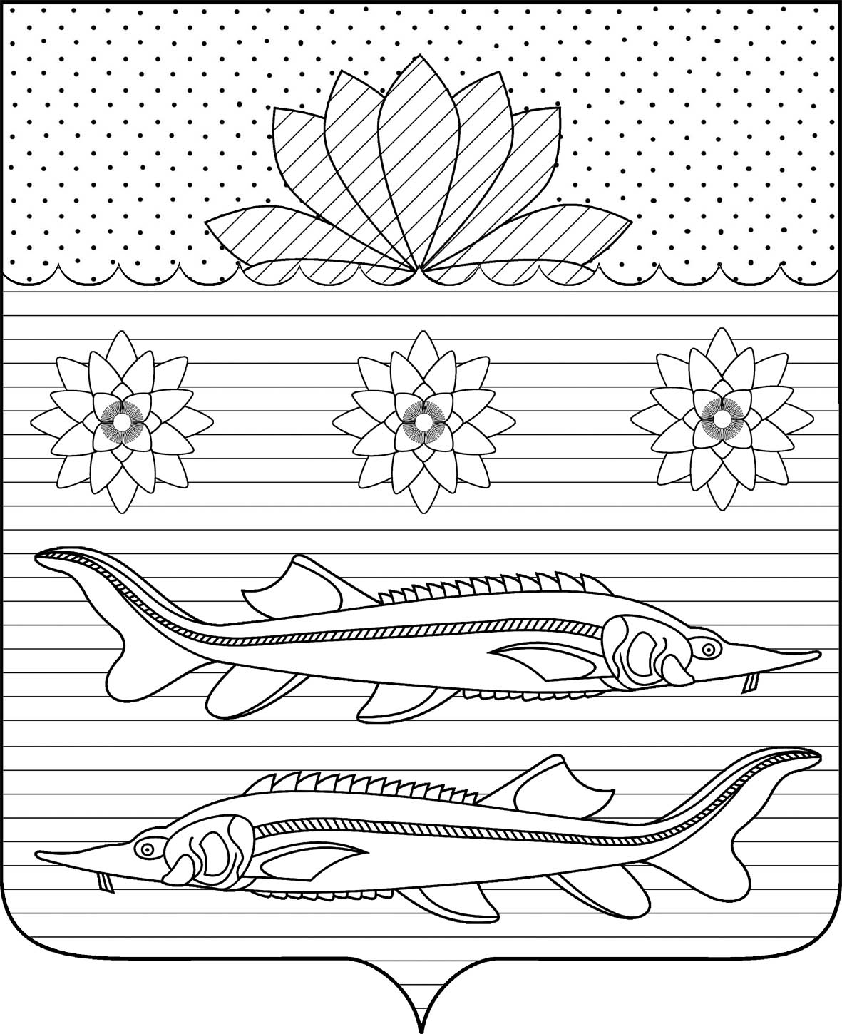

АДМИНИСТРАЦИЯ ГРИВЕНСКОГО СЕЛЬСКОГО ПОСЕЛЕНИЯ
КАЛИНИНСКОГО РАЙОНА

РАСПОРЯЖЕНИЕ

от 18.04.2019 № 29-р
станица Гривенская

О передаче муниципального имущества

В соответствии с Федеральным законом от 6 октября 2003 года № 131-ФЗ «Об общих принципах организации местного самоуправления в Российской Федерации», Уставом Гривенского сельского поселения Калининского района:
1.Принять безвозмездно в собственность администрации Гривенского сельского поселения Калининского района согласно распоряжения администрации муниципального образования Калининский район от 10 апреля 2019 года №141-р «О передаче муниципального имущества сельским поселениям Калининского района» согласно приложению 1.
2.Передать в оперативное управление муниципальному казенному учреждению «Библиотечная система Гривенского сельского поселения» следующее имущество согласно приложению 2.
3.Контроль за выполнением настоящего распоряжения оставляю за собой.
4.Распоряжение вступает в силу со дня его подписания.

Глава Гривенского сельского
поселения Калининского района Л.Г. Фикс

2
ЛИСТ СОГЛАСОВАНИЯ
проекта распоряжения администрации Гривенского сельского поселения Калининского района от _______№_____
«О передаче муниципального имущества»

Проект подготовлен и внесён:
Финансовым отделом администрации
Гривенского сельского поселения
Калининского района
Начальник отдела Е.В. Чурекова

Проект согласован:
Начальник общего отдела
Гривенского сельского поселения
Калининского района Т.Н.Юрьева

ПРИЛОЖЕНИЕ № 1

УТВЕРЖДЕН
распоряжением главы
Гривенского сельского
поселения
Калининского района
от _________№____

Акт приема
муниципального имущества

Гривенская сельская библиотека
№  п/п | Наименование, характеристика имущества  (книга) | Един. измер. | Кол-во экз. | Цена,  руб. | Сумма, руб.
1 | Краснодар в камне и бронзе. Ващенко И.И. | шт. | 1 | 1 440,00 | 1 440,00
2 | Кубанская кухня. Времена года.  Касавченко С.А. | шт. | 1 | 380,00 | 380,00
3 | Усадебное наследие Кубани. Кн.2.  Гангур Н.А. | шт. | 1 | 659,45 | 659,45
 | Итого: |  | 3 |  | 2 479,45

Лебединская сельская библиотека
№п/п | Наименование, характеристика имущества  (книга) | Един. измер. | Кол-во экз. | Цена,  руб. | Сумма, руб.
1 | Дом на песке. Троян А. | шт. | 1 | 560,55 | 560,55
2 | Ты лети, лети, мой конь… Рунов в.В. | шт. | 1 | 780,00 | 780,00
 | Итого: |  | 2 |  | 1 340,55

Начальник финансового отдела
администрации Гривенского сельского
поселения Калининского района Е.В. Чурекова

ПРИЛОЖЕНИЕ № 2

УТВЕРЖДЕН
распоряжением главы
Гривенского сельского
поселения Калининского
района
от _________ №_____

Передаточный акт
муниципального имущества

Гривенская сельская библиотека
№  п/п | Наименование, характеристика имущества  (книга) | Един. измер. | Кол-во экз. | Цена,  руб. | Сумма, руб.
1 | Краснодар в камне и бронзе. Ващенко И.И. | шт. | 1 | 1 440,00 | 1 440,00
2 | Кубанская кухня. Времена года.  Касавченко С.А. | шт. | 1 | 380,00 | 380,00
3 | Усадебное наследие Кубани. Кн.2.  Гангур Н.А. | шт. | 1 | 659,45 | 659,45
 | Итого: |  | 3 |  | 2 479,45

Лебединская сельская библиотека
№п/п | Наименование, характеристика имущества  (книга) | Един. измер. | Кол-во экз. | Цена,  руб. | Сумма, руб.
1 | Дом на песке. Троян А. | шт. | 1 | 560,55 | 560,55
2 | Ты лети, лети, мой конь… Рунов в.В. | шт. | 1 | 780,00 | 780,00
 | Итого: |  | 2 |  | 1 340,55

Итого по сельскому поселению поступило книг 5 экз. на сумму 3820,00 руб.

Передал: Принял:
глава Гривенского директор МКУ
сельского поселения «Библиотечная система
Калининского района Гривенского сельского
поселения»
_____________Л.Г. Фикс ____________А.Г. Вороной

